**BÀI KIỂM TRA TƯ CÁCH (lần 1)**

**HỌC PHẦN:** *Phát triển ứng dụng mã nguồn mở*

**Đề tài:** Xây dựng webside quảng bá du lịch Việt Nam ứng dụng mã nguồn mở Wordpress

**NỘI DUNG**

*Khảo sát và đưa ra các vấn đề về một website quảng bá*

# *Mục lục*

NỘI DUNG 1

*Mục lục* 1

I. Mục đích – Yêu cầu 1

1. Xác định mục đích thiết kế website 1

2. Yêu cầu 2

- **Về giao diện**: 2

**- Về nội dung:** 3

- **Về bố cục, hệ thống tính năng của web:** 3

II. Hướng đi cho bài toán 5

A. Những lý do mà bạn nên chọn WordPress 5

B. Bài toán Wordpress được chia nhỏ và giao cho các thành viên trong nhóm 6

# **I. Mục đích – Yêu cầu**

## **1. Xác định mục đích thiết kế website**

**- Thiết kế website** cũng chính là một hoạt động đầu tư tài chính. Vì thế, trước khi bắt tay vào thực hiện, bạn cần xác định rõ:

* Bạn thực hiện công việc này để làm gì?
* Website của bạn sẽ mang lại cho bạn giá trị như thế nào?

  
Có rất nhiều phương án trả lời cho những câu hỏi này. Tuy nhiên, hãy căn cứ vào nhu cầu của mình để chỉ ra mục tiêu ***thiết kế website***.

Website được sử dụng với nhiều mục đích rất linh hoạt, như:

* Giới thiệu, quảng bá hình ảnh của doanh nghiệp
* Quảng bá, PR cho sản phẩm mới
* Là kênh kinh doanh sản phẩm chủ đạo của doanh nghiệp
* …

## **2. Yêu cầu**

### - **Về giao diện**:

* Giao diện website phải hài hòa, có điểm nhấn hay ấn tượng, thu hút người truy cập
* Nội dung phải đầy đủ, hấp dẫn, đúng trọng tâm cần quảng bá
* Một website đạt chất lượng phải đảm bảo 2 yếu tố: tính thẩm mỹ và bố trí khoa học. Thẩm mỹ là một vấn đề khá trừu tượng bởi 9 người có đến 10 ý. Cái bạn cần chú trọng là xác định đối tượng truy cập là ai và họ cần gì từ website của bạn: thông tin, hình ảnh, thông số sản phẩm, cách trình bày…

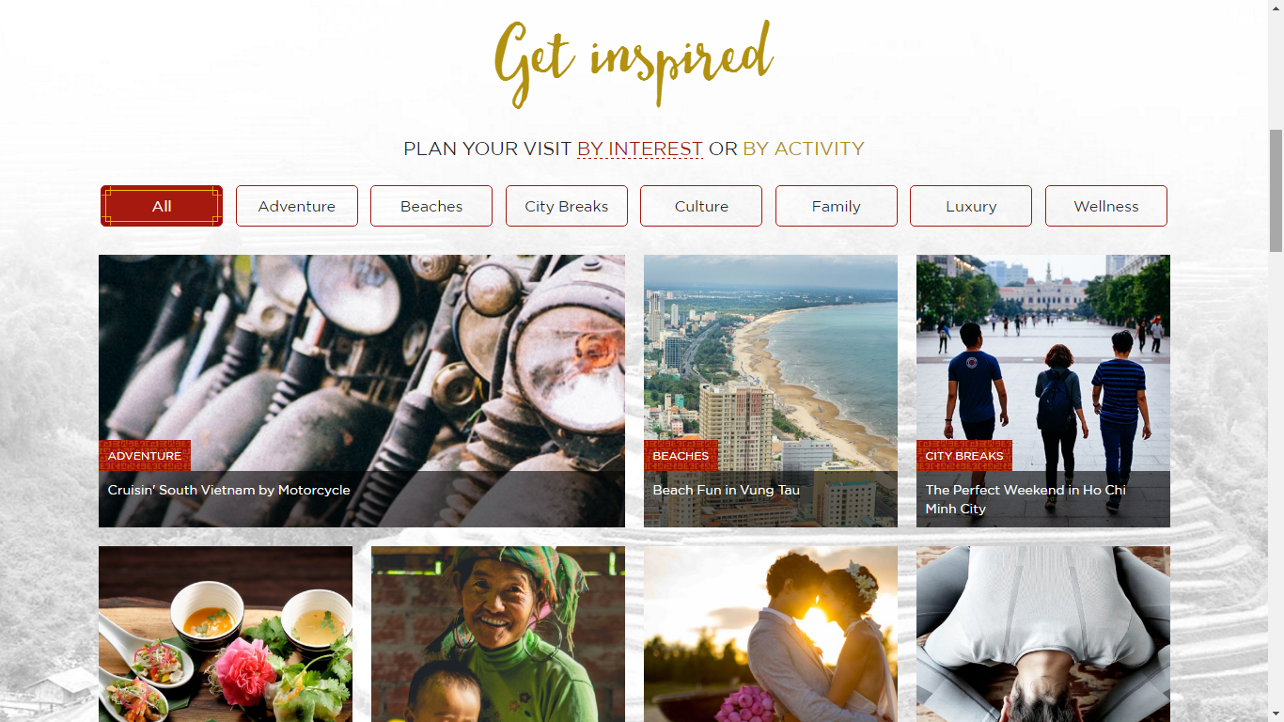

* Website đẹp thì càng tốt, nhưng phải đảm bảo không được quá sặc sỡ, rối loạn sẽ gây ra nhiều phản ứng ngược: ảnh hưởng quá trình xem thông tin, tâm lý và làm mất đi cái mục đích website hướng tới cho người dùng, thậm chí giao diện đẹp thường chứa nhiều hiệu ứng, đồng nghĩa với việc sẽ làm chậm tốc độ xử lý, load trang.

### **- Về nội dung:**

* Nội dung bạn muốn truyền đạt đến mọi người của mình là gì?
* Soạn thảo tài liệu quảng bá liên quan đến sản phẩm/doanh nghiệp của mình.
* Xác định nội dung bài viết, lên ý tưởng xây dựng.
* Kiểm duyệt nội dung trước khi đăng bài

- **Về bố cục, hệ thống tính năng của web:**

* Hệ thống tính năng của web phải đầy đủ, thiết thực và phù hợp với nội dung cũng như đối tượng khách hàng của bạn. Bố cục website càng đặc sắc, hệ thống tính năng càng đơn giản, nhiều tiện ích, thực sự mang lại giá trị cho người dùng thì tỷ lệ thành công của web càng cao.

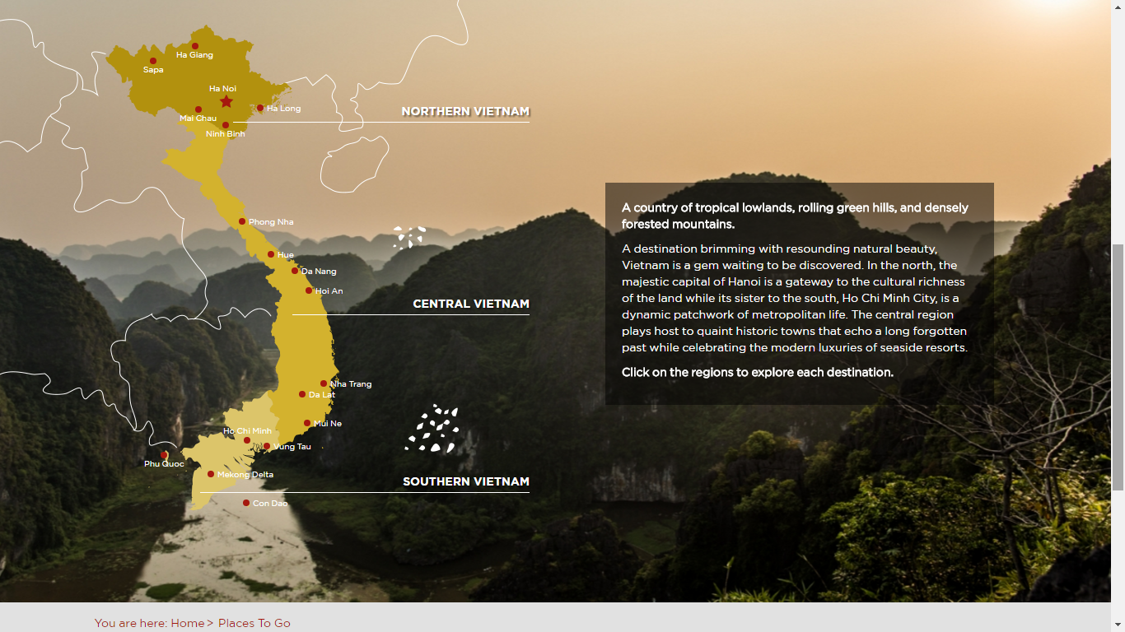

# **II. Hướng đi cho bài toán**



*Ứng dụng mã nguồn mở WordPress để thiết kế website*

1. **Những lý do mà bạn nên chọn WordPress**

* Dễ sử dụng
* Cộng đồng hỗ trợ đông đảo
* Nhiều gói giao diện có sẵn
* Nhiều plugin hỗ trợ
* Dễ phát triển cho lập trình viên
* Hỗ trợ nhiều ngôn ngữ
* Có thể làm nhiều loại website

## Bài toán Wordpress được chia nhỏ và giao cho các thành viên trong nhóm

Sử dụng máy chủ ảo XAMPP và mua hosting

Lựa chọn theme, giao diện phù hợp với mục đích của bài toán

Lên bố cục cho trang web 1 cách cụ thể

Sử dụng ngôn ngữ lập trình để can thiệp sâu hơn, chỉnh sửa website theo mong muốn 1 cách dễ hơn

Plug-in

*Xem thêm tại [đây](Bảng-phân-công-nhiệm-vụ.docx)